МИНИСТЕРСТВО ЛЕСНОГО ХОЗЯЙСТВА И ОХРАНЫ ОБЪЕКТОВ ЖИВОТНОГО МИРА
НИЖЕГОРОДСКОЙ ОБЛАСТИ
ГОСУДАРСТВЕННОЕ БЮДЖЕТНОЕ ПРОФЕССИОНАЛЬНОЕ ОБРАЗОВАТЕЛЬНОЕ
УЧРЕЖДЕНИЕ НИЖЕГОРОДСКОЙ ОБЛАСТИ «КРАСНОБАКОВСКИЙ ЛЕСНОЙ КОЛЛЕДЖ» (ГБПОУ НО «КБЛК»)

УЧЕБНАЯ ПРАКТИКА: ДЕНЬ 8
«Разработка технической документации по ГОСТ: ЕСПД, ЕСКД, ТЗ и руководство
пользователя»

Выполнил: Виноградов Андрей
Студент 24-ИС

2026г.

Цель работы:
Изучить стандарты ЕСПД и ЕСКД для правильного оформления проектной документации программного обеспечения.
Задание:
Составить Техническое задание по ГОСТ 19.201-78 для разработанной системы управления гостиницей. Оформить Руководство пользователя в соответствии с ГОСТ 2.105-95.
Скомпилировать пакет в единый PDF-файл.
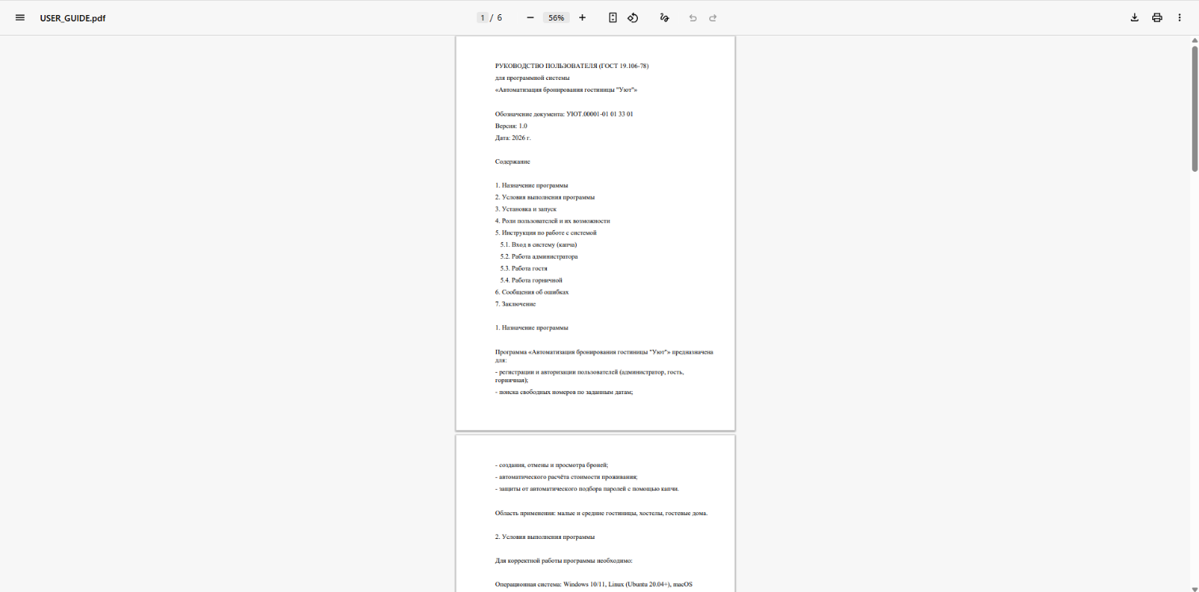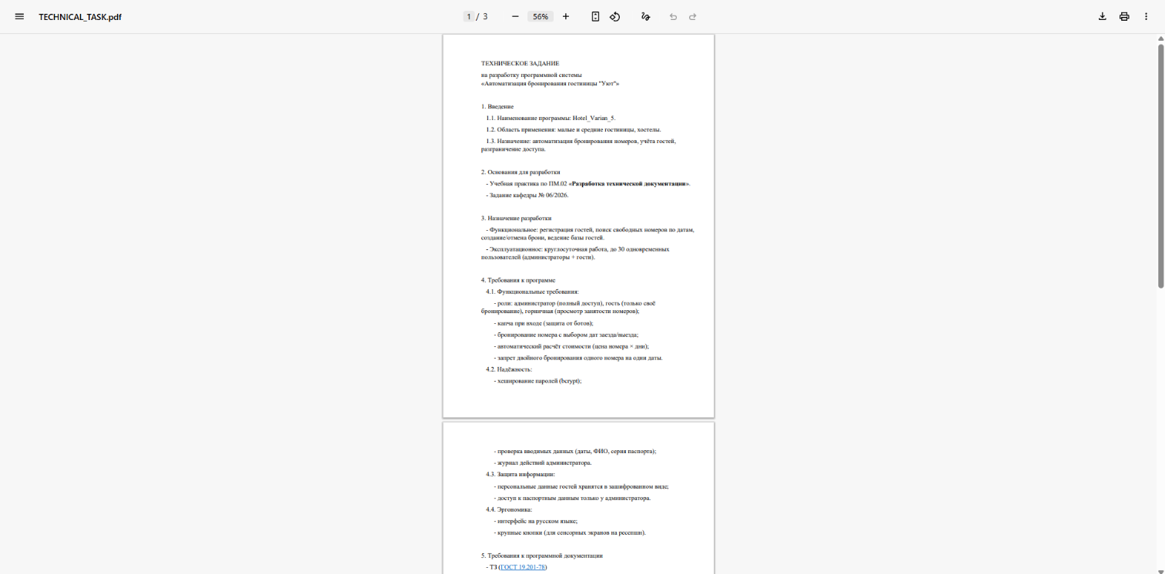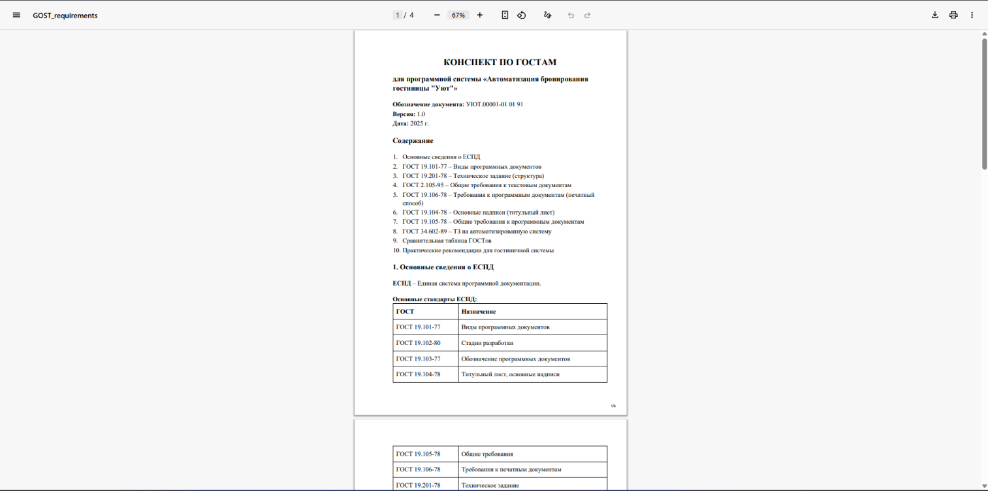
Вывод:
Освоены ключевые навыки документирования ИТ-проектов. Разработанный комплект документов полностью соответствует стандартам ГОСТ, принятым в индустрии разработки ПО.
1

